## Симптомы суицидального поведения

**Суицидальным попыткам предшествует депрессия, отгороженность от окружающих.**

**Школьники** выражают тему самоубийства в рисунках, придуманных историях. Нередко рассказывают о способах суицида, их преимуществах, недостатках. Возможность смерти обсуждается с родителями, дети инициируют разговоры об опасности лекарств, удушья, падения из окна. Нет заинтересованности настоящим и будущим, увлеченности планами летнего отдыха, проведением Нового года, дня рождения. Дети и подростки выглядят вялыми, уставшими, речь, движения часто замедлены, иногда сменяются тревожной суетливостью, раздражительностью, плачем, рыданиями. Мотивация учиться отсутствует, школьная неуспеваемость усугубляется постоянной сонливостью, слабостью. Снижаются функции внимания, мышления. Развивается [бессонница](https://www.krasotaimedicina.ru/diseases/zabolevanija_neurology/insomnia), нарушение аппетита, уменьшается масса тела.

**Подростки** более открыто выражают суицидальные мысли. Возможны фразы «не хочу жить», «лучше я умру», «жизнь закончится». Одержимость смертью проявляется стремлением просматривать фильмы, читать истории о самоубийцах, способах реализации суицида. Тема смерти отображается в стихах, рисунках, других видах творчества. Формируется эмоциональная отчужденность от родственников, друзей, формально отношения могут быть стабильными, посещение школы регулярным. Эмоциональная неустойчивость часто проявляется грубостью, агрессивностью. Возможны уходы из дома, увлечение опасными для жизни занятиями, равнодушное отношение к собственному внешнему виду, мнению окружающих.

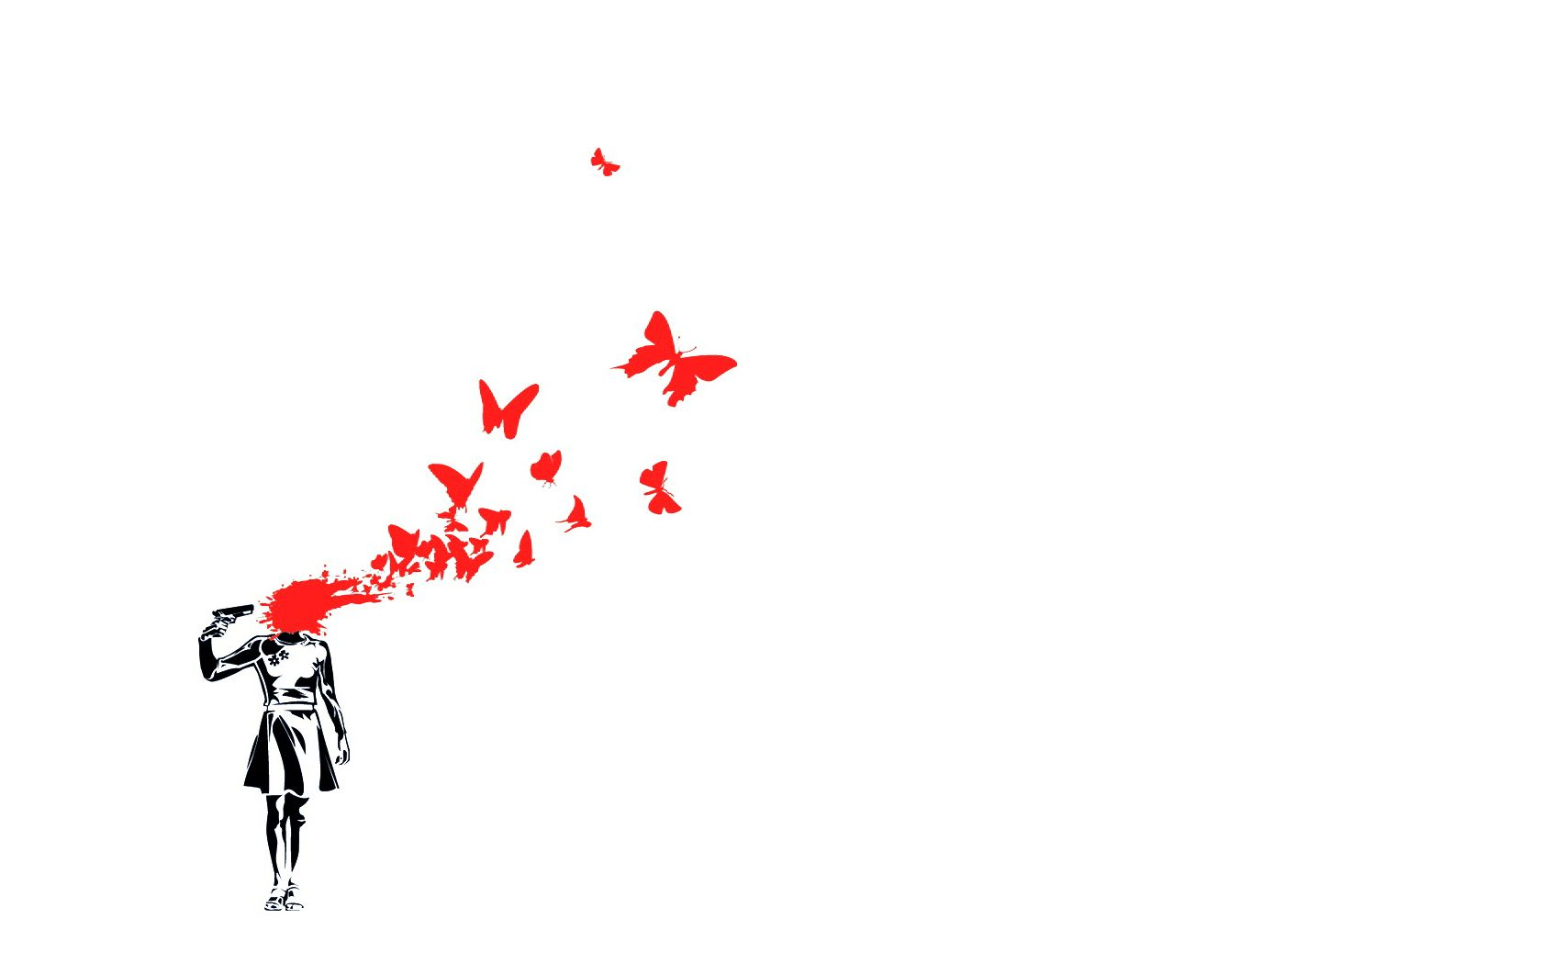

**Диагностика суицидального поведения детей и подростков проводится ВРАЧОМ-ПСИХИАТРОМ или  КЛИНИЧЕСКИМ ПСИХОЛОГОМ. Не отмахивайтесь от ребёнка, не умаляйте его проблем, лучше проявить повышенную бдительность, чем не досмотр!**

**не**

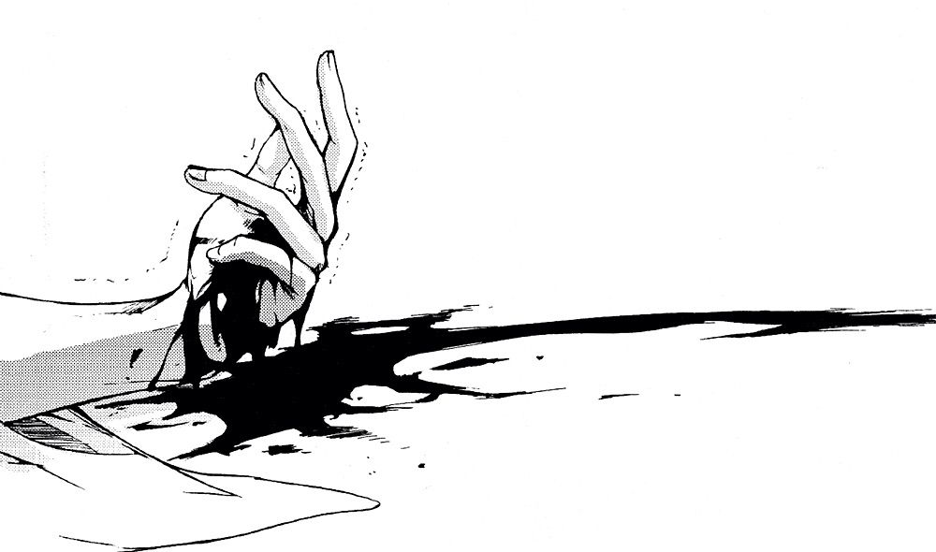

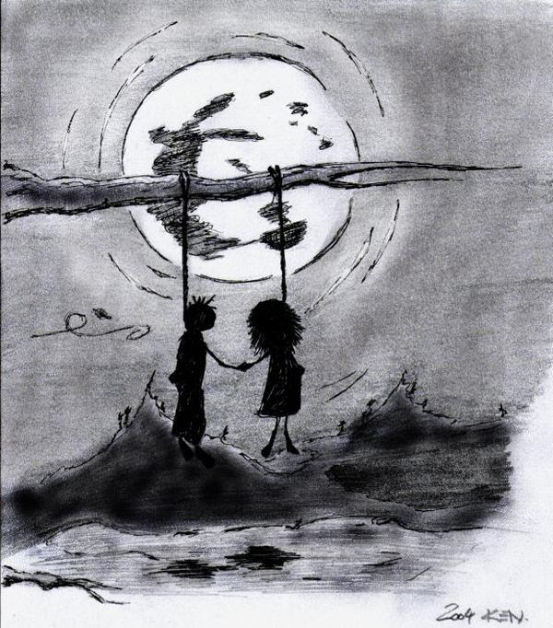

Предотвратить подростковый суицид проще, чем помочь подростку-самоубийце. Тем более что дети, единожды пробовавшие покончить с собой, с высокой вероятностью повторят попытку. Самое важное – чтобы у ребенка были доверенные лица, люди, с которыми он может говорить откровенно, рассчитывает на их поддержку и понимание. Это родители, учителя, тренеры, друзья. Пусть ребенок знает, что ему всегда есть к кому обратиться со своими проблемами.

**Подготовила педагог-психолог Волосатова Ю.В.**

**МОУ «СОШ г.Ермолино» 249028, Калужская обл, Боровский р-н, Ермолино г, Карла Маркса ул, дом № 1 +7(48438)6-79-97**



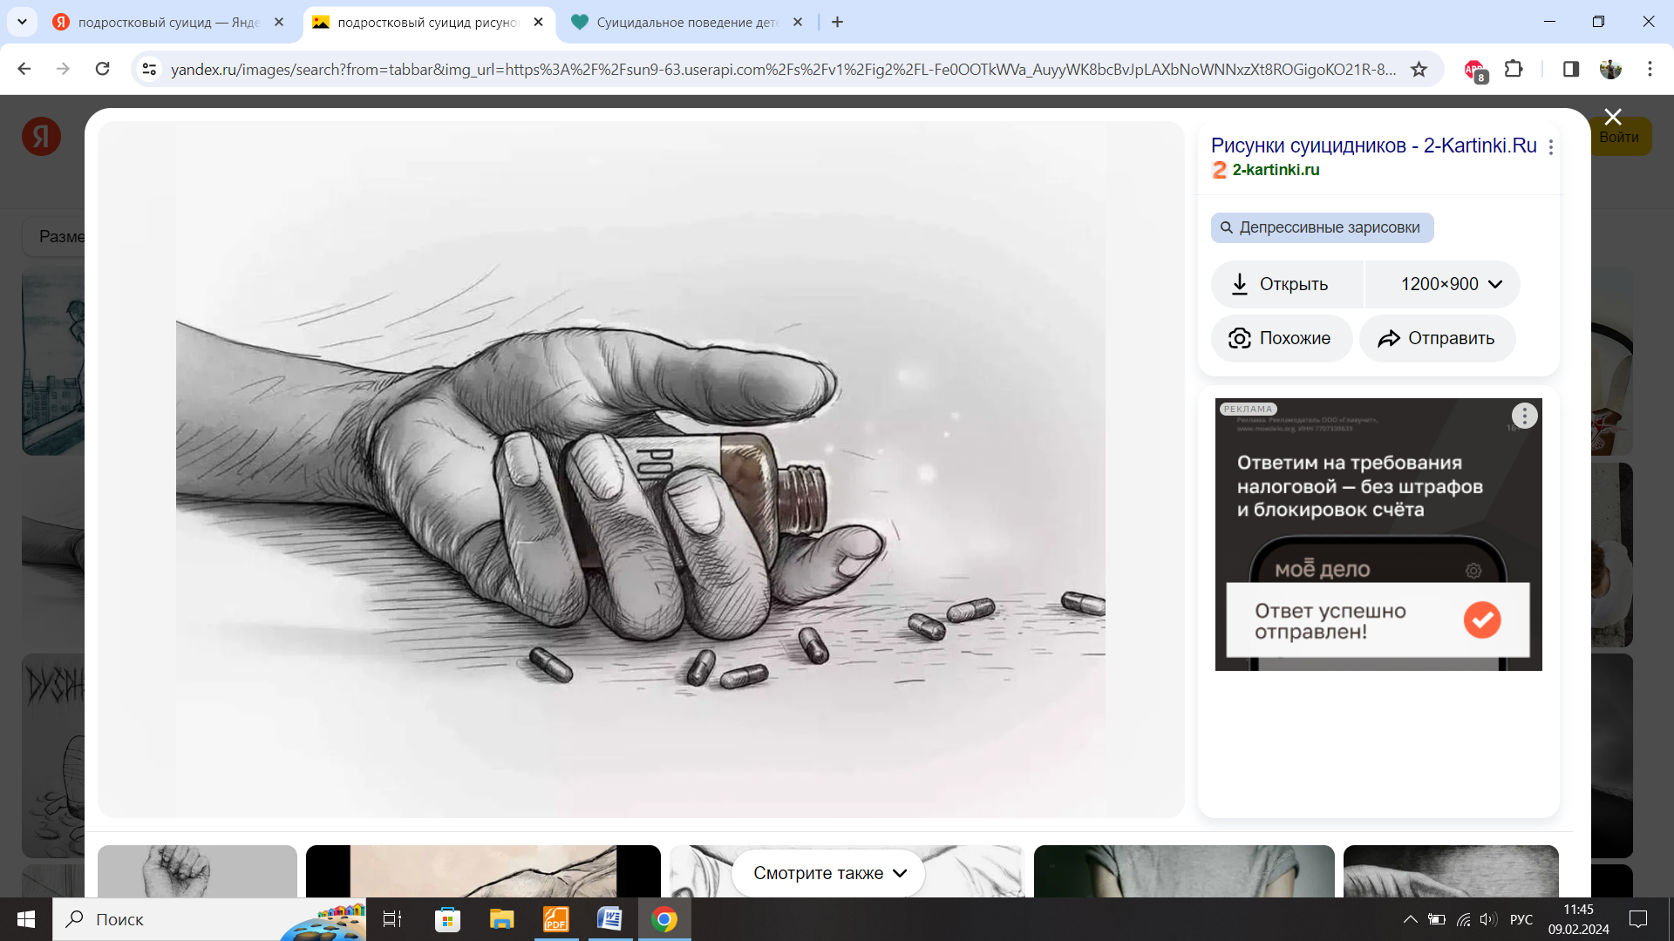

**2024 год**

**МОУ «СОШ г.Ермолино»**

**ПРИЧИНЫ ПОДРОСТКОВОГО СУИЦИДА:**

**Профилактика подросткового суицида в семье**

* **Непрерывный контакт с родными**, нормальное чувство эмоциональной привязанности, когда ребенок уверен, что вне зависимости от его поступков, успехов (оценок в школе, отношения учителей и проч.) он все равно любим и будет принят, получит поддержку и прощение, если совершил ошибку.
* **Включенность ребенка в жизнь семьи и наоборот**, семьи в жизнь ребенка: принятие его друзей, совместные с родителями дела (досуг, поездки, обсуждение проблем). Большой проблемой современности является именно недостаток времени для общения детей и родителей, зачастую в силу большой занятости родителей, когда ребенок фактически остается один на один со своими проблемами, а родитель, максимум оставляет за собой сугубо контролирующую функцию, совершенно забывая о необходимости эмоциональной, психологической связи.
* **К подростковому возрасту ребенок должен поверить в реальность и необратимость смерти.** Нужно помнить, когда и как сильно ребенок имел опыт горевания, переживания утраты. Как бы неожиданно для кого-то это ни выглядело, но именно по причине того, что подросток не имеет четкого представления о том, что смерть реальна, порой совершаются демонстративные попытки суицидов, “игра” в смерть. Многие родители, стремясь уберечь ребенка от сиюминутного горя и слез скрывают правду о смерти. Парадоксальное неверие подростка в конечность жизни делает попытки суицида так же реальными.
* **Внимательное отношение к эмоциональному состоянию ребенка.** Да, резкие перепады настроения периодически бывают характерны для детей, переживающих острые периоды гормональной активности. Но если подавленное настроение, неверие в собственные силы, высокая тревожность длятся долго, а ребенок не получает своевременной поддержки от значимых людей, то последствия могут быть весьма печальными.
* **Семейный оптимизм.** На рост числа суицидов во всем мире влияют и многие внешние факторы: политическая, социальная и экономическая нестабильность, безработица, угроза войны. Если в семье взрослые постоянно находятся в состоянии беспомощности, подавленности, психоло-гической нестабильности, то ребенку заражается этим стрессом. Именно во взрослых, значимых людях в норме ребенок ищет поддержку, именно они являются опорой. В ситуации, когда опора сама неустойчива, риск печального исхода многократно увеличивается. Существует здесь и большая вероятность возникновения подростковой депрессии, которую не всегда замечают, в силу своей занятости или собственного стресса,

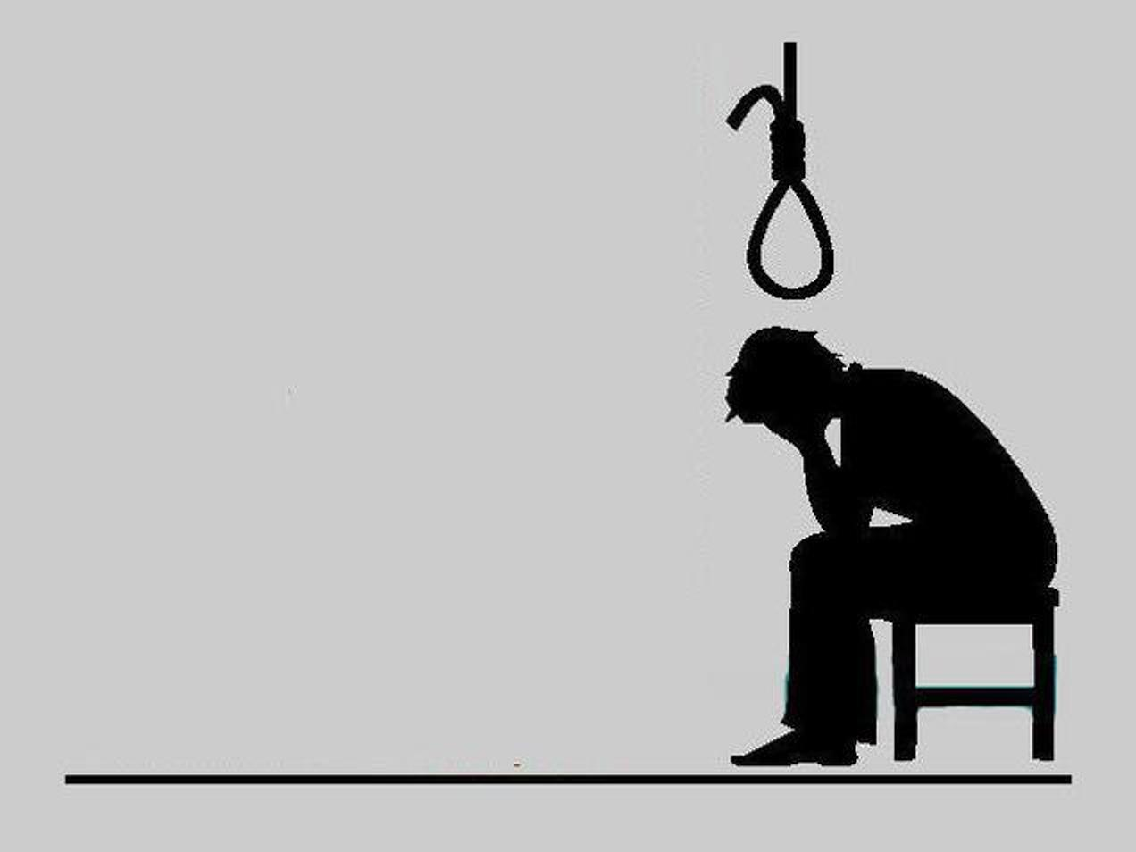



**Типы людей с суицидальными наклонностями:**

* **Искатели смерти**- в момент совершения попытки самоубийства явно пытаются умереть. Такая целеустремленность сохраняется сравнительно недолго. Затем ее сменяют сомнения через какой-нибудь час или на следующий день, а затем это же желание умереть возвращается вновь.
* **Инициаторы смерти**- тоже стремятся умереть, но они действуют из убеждения о неизбежности приближающейся смерти и считают, что своим поступком просто ускоряют процесс. Под эту категорию попадают многие случаи суицида среди тяжелобольных людей.
* **Отрицатели смерти** - не верят, что лишая себя жизни, полностью прекращают свое существование. Они считают, что просто отдают свою нынешнюю жизнь в обмен на обретение более счастливого существования в ином мире.
* **Игроки со смертью**- испытывают противоречивые чувства по отношению к возможности собственной смерти даже вовремя самоубийства, причем эта двойственность проявляется в самом способе самоубийства. Способ, каким они пытаются уйти из жизни, не гарантирует смертельного исхода.

**Суицид****(от англ.suicide - самоубийство)** - акт самоубийства, совершаемый человеком в состоянии сильного душевного расстройства, либо под влиянием психического заболевания; осознанный акт устранения из жизни под воздействием острых психотрав-мирующих ситуаций, при которых собственная жизнь, как высшая ценность теряет для данного человека смысл.

**2022 год**